

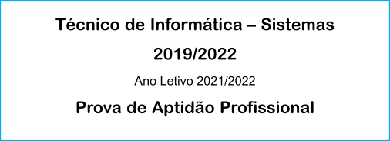

**Ges-Cozidos**

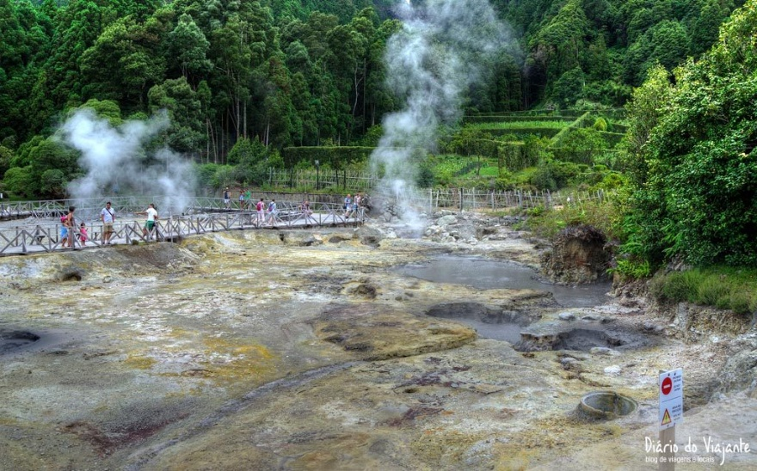

**Autor: Tiago Marcos**

Ponta Delgada, março de 2022





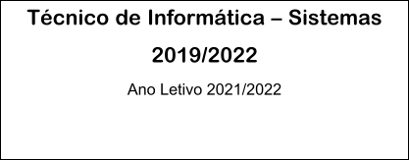

Criação de software de gestão dos cozidos nas Furnas

**Formando:** Tiago Marcos

**Orientador:** Óscar Neto

Ponta Delgada, março 2022

### Agradecimentos

|  |
| --- |
| O desenvolvimento deste projeto de conclusão de curso contou com a ajuda de diversas pessoas, dentre as quais agradeço:  Aos professores orientadores, que durante três anos me acompanharam pontualmente, dando todo o auxílio necessário para a elaboração do projeto.  Aos meus professores que através dos seus ensinamentos que me passaram permitiram que eu pudesse hoje estar concluindo este projeto final.  A todos que participaram das pesquisas, pela colaboração no processo de obtenção de dados.  Aos meus pais, que me incentivaram a cada momento e não permitiram que eu desistisse.  Aos meus amigos, pela compreensão das ausências e pelo afastamento temporário. |

Assinatura

Tiago Marcos

**ÍNDICE**

Conteúdo

Agradecimentos 3

Resumo 5

Desenvolvimento 5

Queries para base de dados 16

Conclusão 19

### Resumo

Esta aplicação irá servir para ajudar o staff da lagoa das furnas a gerir quantos lugares existem disponíveis e

ajudará os utilizadores a saber se tem lugar disponível. Esta aplicação terá um sistema de login que irá servir para distinguir de utilizador/Administrador depois a pessoa coloca quantos cozidos irá colocar e a hora que deverá recolher o cozido.

### Desenvolvimento

Nesta primeira fase do código, vou mostrar a primeira parte do código que define o que o código deve fazer inicialmente.

Aqui a aplicação sabe que a vista a abrir inicialmente é a vista *MainPage.*

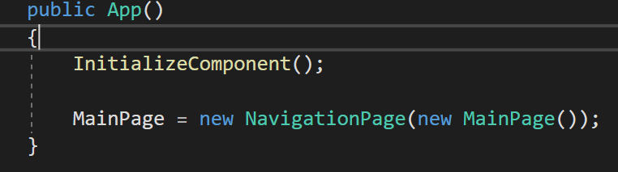

Este é o código que a vista *MainPage* usa temos os *labels* que mostram texto na página e temos os botões que quando clicados abrem o seu método designado para o primeiro botão o método que o botão chama é o *Pagelogbtn* e para o segundo botão o método chamado é o *Pagenubtn*

Código da vista em *XAML*

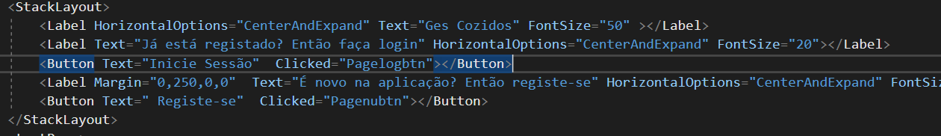

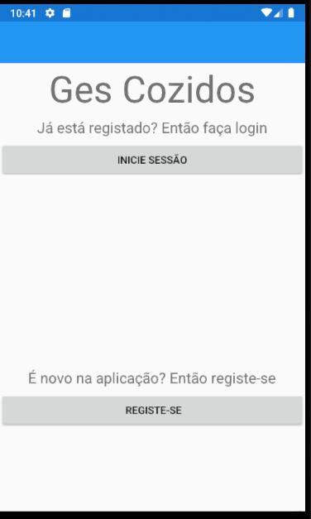

Código do controlador da vista

Quando o método *Pagelogbtn* é chamado este abre a página *Pagelog*

Quando o método *Pagenubtn* é chamado este abre a página *Pagenu*

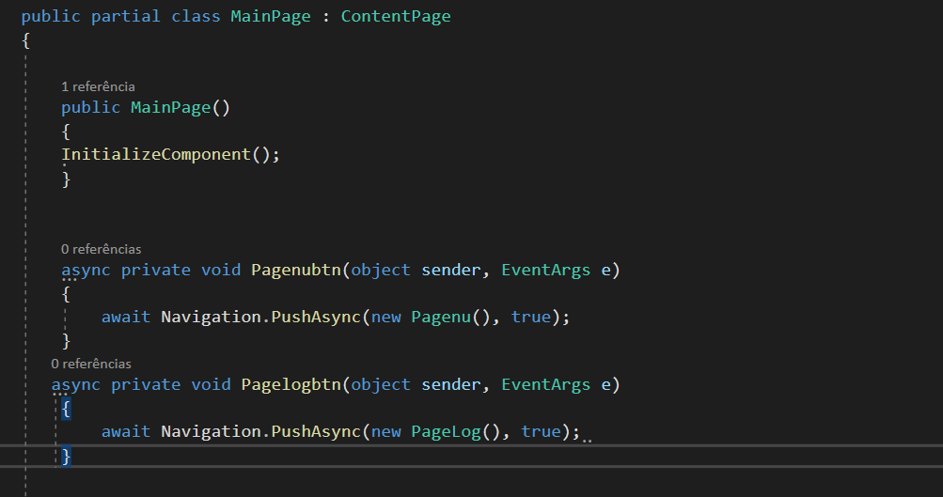

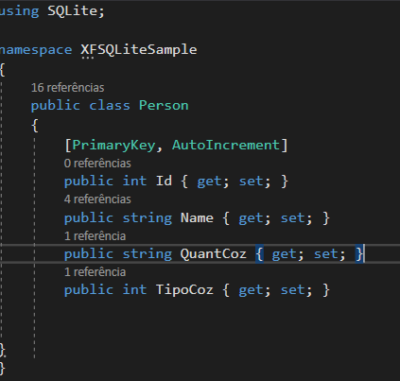A imagem a seguir apresenta a tabela da base de dados local que cria um id para garantir que as linhas da base de dados não são iguais por isso é uma chave primária e também aumenta os valores automaticamente.

Este código abaixo garante que possa aceder à base de dados a partir de qualquer lugar no código o que é importante para facilitar o desenvolvimento da aplicação

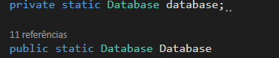

O código que se apresenta a seguir cria a conexão com a base de dados e cria a tabela *Person* na base de dados.

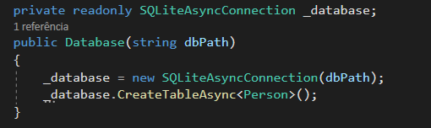

Como a base de dados é local é necessário criar um ficheiro *.db3* que se chama de *people,* mas poderia se chamar qualquer outro nome.

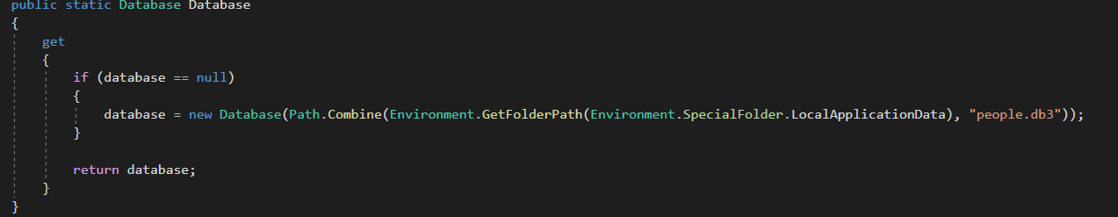

O código a seguir serve como os nomes das funções indicam para buscar o conteúdo da base de dados, guardar a pessoa que é inserida, atualizar a pessoa selecionada, apagar a pessoa selecionada.

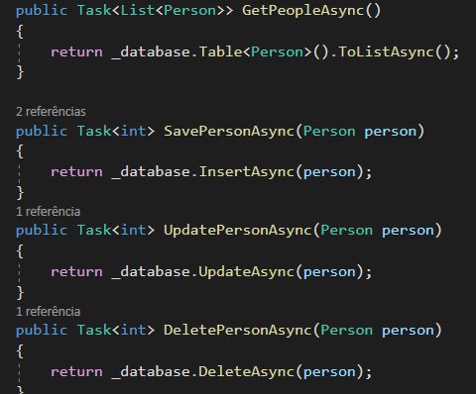

Os *queries* abaixo servem para selecionar pessoas que tenham mais de um cozido, a seguir seleciona quem não tem um cozido e o último mostra apenas os nomes dos utilizadores.

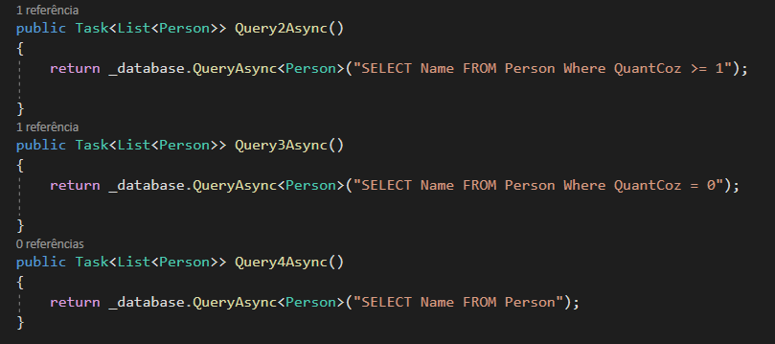

Esta imagem apresenta o código a vista de login utiliza a vista *Pagelog* ela cria vários *Entry’s* que deixam o programa mostrar texto ao utilizador e também inserir dados para que o código neste caso consiga fazer uma autenticaçãotambém temos um *picker* que é uma caixa onde nos deixa fazer uma seleção de itens predefinidos.

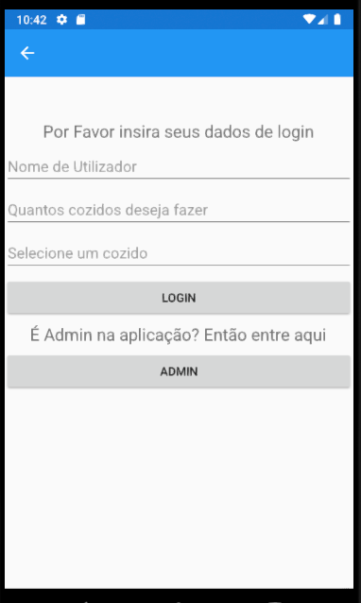

Alerta que aparece quando não colocamos os dados de login.

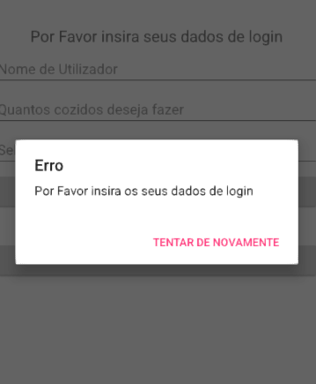

Exemplo de um *picker*.

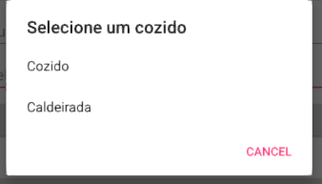

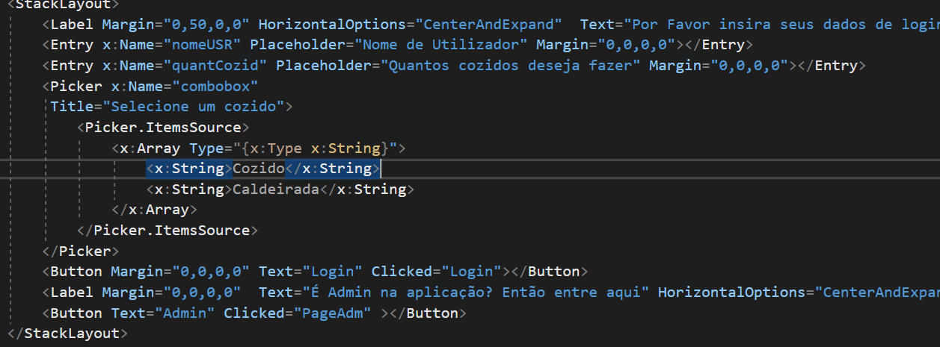

Este método que é chamado pelo botão login e este insere na base de dados o nome do utilizador, a quantidade de cozidos e o tipo de cozido se é um cozido tradicional ou se é uma caldeirada. Este também efetua uma verificação para garantir que o utilizador inseriu os dados necessários.

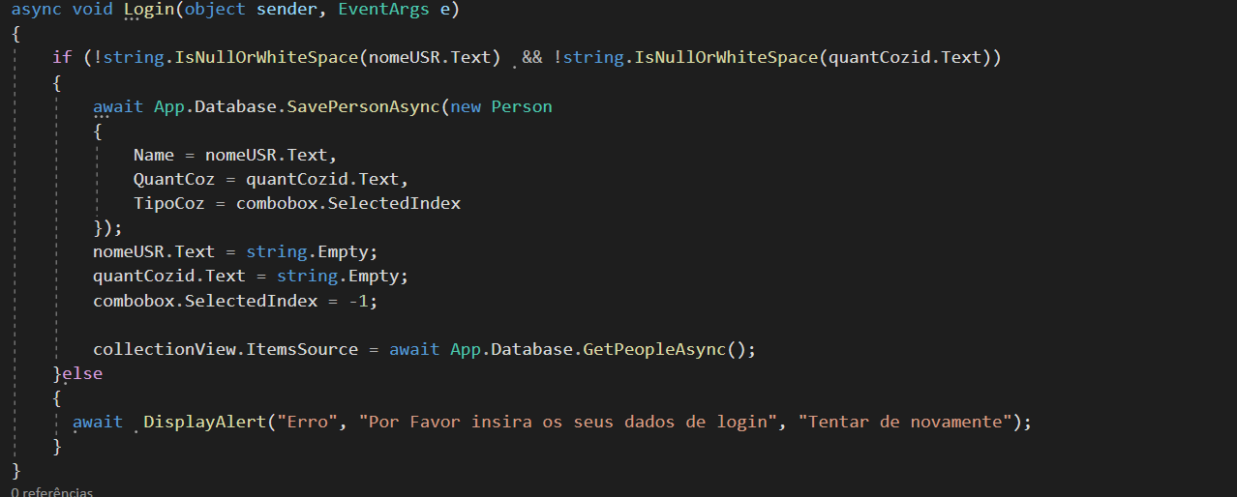

Estas linhas servem para avisar o utilizador que abriu uma página só para admins e abre uma página que verifica se o utilizador é um admin ou não.

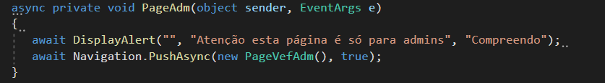

Alerta que aparece quando clicamos no botão de admin

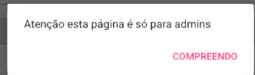

Aqui temos uma página simples que apenas tem uma zona para inserir texto e o botão que apenas verifica os dados.

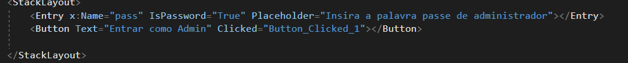

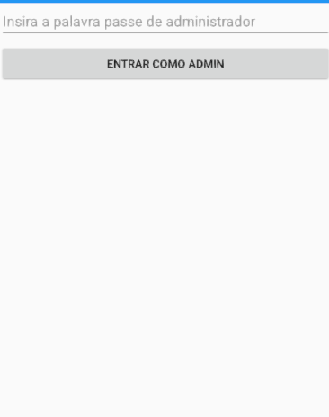

Quando o botão é pressionado a palavra passe inserida é verificada e mostra a página de admin e também apaga a palavra passe para evitar que alguém indesejado tenha acesso.

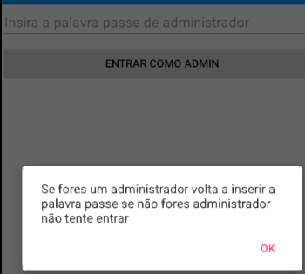

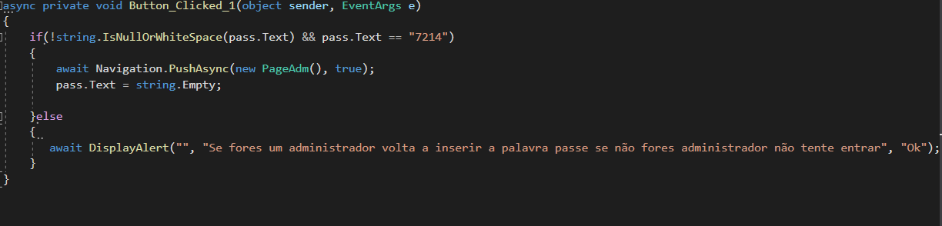

Aqui está o código que compõe a vista que só o admin tem acesso, esta mostra o nome dos utilizadores, a quantidade de cozidos que cada utilizador tem a cozinhar no momento e o tipo de cozido que cada utilizador tem.

Também temos botões que permitem atualizar cada utilizador, apagar o utilizador, mostrar quem tem um cozinhado a cozer no momento e mostrar quem não tem um cozinhado a cozer no momento.

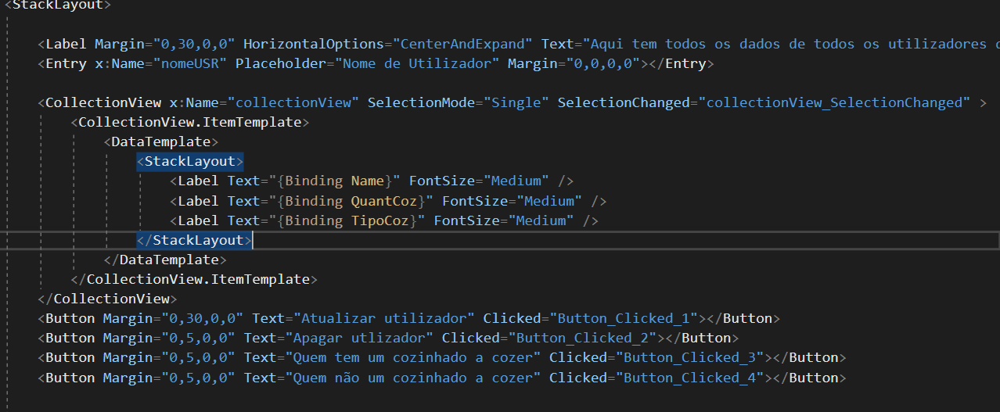

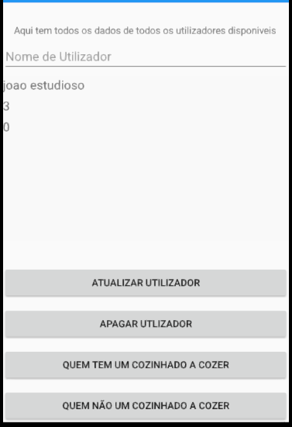

Aqui está o código que fazem com que os botões acima funcionem corretamente.

### Queries para base de dados

Código para atualizar utilizador.

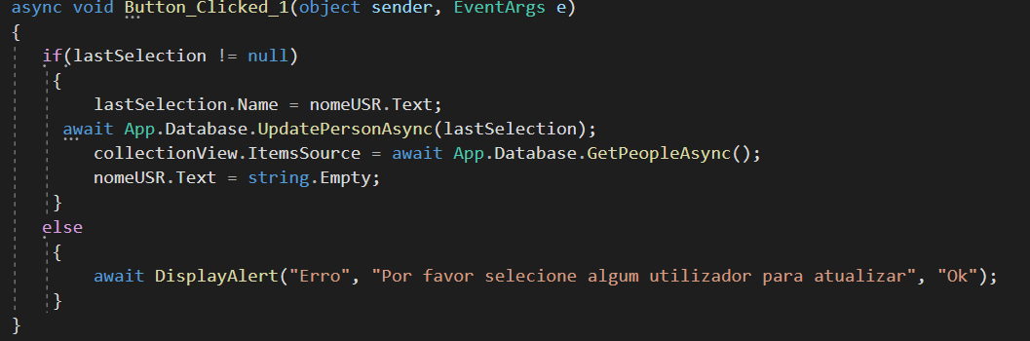

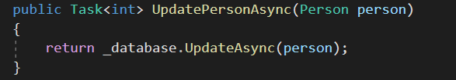

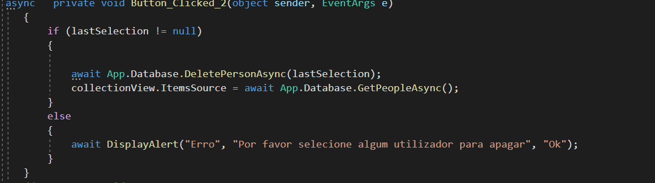Código utilizado para apagar utilizador

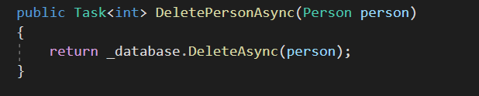

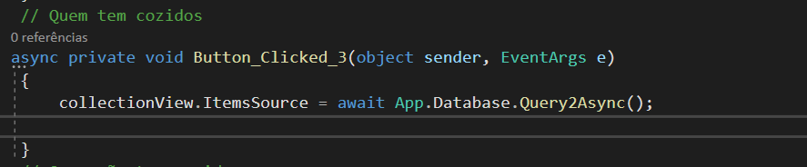Código para mostrar quem tem um cozido a cozer.

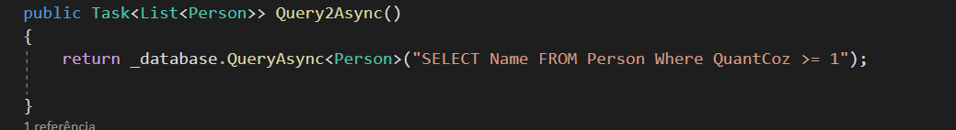

Código para mostrar quem não tem um cozido a cozer.

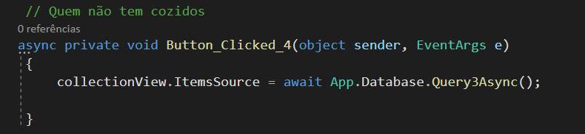

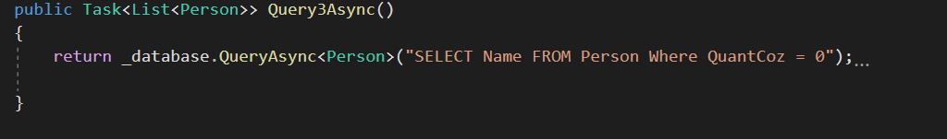

Alertas que aparecem quando tentamos efetuar uma ação num utilizador sem selecionar um utilizador.

Ao tentar atualizar.

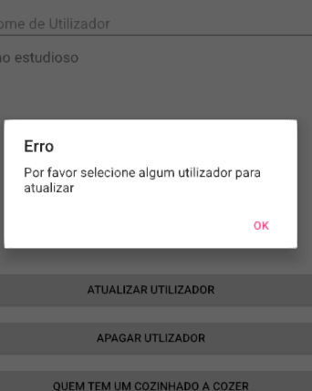

Ao tentar apagar.

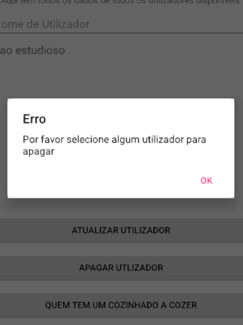

### Conclusão